Лекция 2. Топология вычислительной сети и методы доступа

Топология вычислительной сети
Топология (конфигурация) – это способ соединения компьютеров в сеть. Тип топологии определяет стоимость, защищенность, производительность и надежность эксплуатации рабочих станций, для которых имеет значение время обращения к файловому серверу.
Понятие топологии широко используется при создании сетей. Одним из подходов к классификации топологий ЛВС является выделение двух основных классов топологий: широковещательные и последовательные.
В широковещательных топологиях ПК передает сигналы, которые могут быть восприняты остальными ПК. К таким топологиям относятся топологии: общая шина, дерево, звезда.
В последовательных топологиях информация передается только одному ПК. Примерами таких топологий являются: произвольная (произвольное соединение ПК), кольцо, цепочка.
При выборе оптимальной топологии преследуются три основных цели:
- обеспечение альтернативной маршрутизации и максимальной надежности передачи данных;
- выбор оптимального маршрута передачи блоков данных;
- предоставление приемлемого времени ответа и нужной пропускной способности.
При выборе конкретного типа сети важно учитывать ее топологию. Основными сетевыми топологиями являются: шинная (линейная) топология, звездообразная, кольцевая и древовидная.
Например, в конфигурации сети ArcNet используется одновременно и линейная, и звездообразная топология. Сети Token Ring физически выглядят как звезда, но логически их пакеты передаются по кольцу. Передача данных в сети Ethernet происходит по линейной шине, так что все станции видят сигнал одновременно.

Виды топологий
Существуют достаточно вариантов сетевых топологий. К основным можно отнести следующие:
- общая шина (Bus);
- кольцо (Ring);
- звезда (Star);
- древовидная (Tree);
- ячеистая (Mesh).

Общая шина
Общая шина − это тип сетевой топологии, в которой рабочие станции расположены вдоль одного участка кабеля, называемого сегментом.
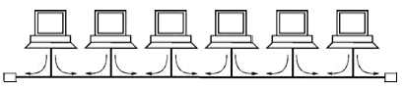
Рис. 2.1. Топология «Общая шина»
Топология Общая шина (рис. 2.1) предполагает использование одного кабеля, к которому подключаются все компьютеры сети. В случае топологии Общая шина кабель используется всеми станциями по очереди. Принимаются специальные меры для того, чтобы при работе с общим кабелем компьютеры не мешали друг другу передавать и принимать данные. Все сообщения, посылаемые отдельными компьютерами, принимаются и прослушиваются всеми остальными компьютерами, подключенными к сети. Рабочая станция отбирает адресованные ей сообщения, пользуясь адресной информацией. Надежность здесь выше, так как выход из строя отдельных компьютеров не нарушит работоспособность сети в целом. Поиск неисправности в сети затруднен. Кроме того, так как используется только один кабель, в случае обрыва нарушается работа всей сети. Шинная топология - это наиболее простая и наиболее распространенная топология сети.
Примерами использования топологии общая шина является сеть 10Base–5 (соединение ПК толстым коаксиальным кабелем) и 10Base–2 (соединение ПК тонким коаксиальным кабелем).

Кольцо
Кольцо – это топология ЛВС, в которой каждая станция соединена с двумя другими станциями, образуя кольцо (рис.2.3).
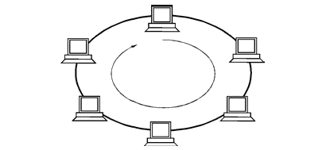
Рис. 2.3. Топология «Кольцо»
Данные передаются от одной рабочей станции к другой в одном направлении (по кольцу). Каждый ПК работает как повторитель, ретранслируя сообщения к следующему ПК, т.е. данные, передаются от одного компьютера к другому как бы по эстафете. Если компьютер получает данные, предназначенные для другого компьютера, он передает их дальше по кольцу, в ином случае они дальше не передаются. Очень просто делается запрос на все станции одновременно. Основная проблема при кольцевой топологии заключается в том, что каждая рабочая станция должна активно участвовать в пересылке информации, и в случае выхода из строя хотя бы одной из них, вся сеть парализуется. Подключение новой рабочей станции требует краткосрочного выключения сети, т.к. во время установки кольцо должно быть разомкнуто. Топология Кольцо имеет хорошо предсказуемое время отклика, определяемое числом рабочих станций.
Чистая кольцевая топология используется редко. Вместо этого кольцевая топология играет транспортную роль в схеме метода доступа. Кольцо описывает логический маршрут, а пакет передается от одной станции к другой, совершая в итоге полный круг. В сетях Token Ring кабельная ветвь из центрального концентратора называется MAU (Multiple Access Unit). MAU имеет внутреннее кольцо, соединяющее все подключенные к нему станции, и используется как альтернативный путь, когда оборван или отсоединен кабель одной рабочей станции. Когда кабель рабочей станции подсоединен к MAU, он просто образует расширение кольца: сигналы поступают к рабочей станции, а затем возвращаются обратно во внутреннее кольцо.
Также стоит упомянуть в качестве отдельной топологию «цепочка», представляющую «разомкнутое» кольцо (рис. 2.4).
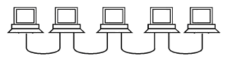
Рис. 2.4. Топология «Цепочка»
В данной топологии сохраняются все особенности и правила топологии «кольцо».

Звезда
Звезда – это топология ЛВС (рис. 2.5), в которой все рабочие станции присоединены к центральному узлу (устройству), например, к концентратору или коммутатору, который устанавливает, поддерживает и разрывает связи между рабочими станциями. Преимуществом такой топологии является возможность простого исключения неисправного узла. Однако, если неисправен центральный узел, вся сеть выходит из строя.
В этом случае каждый компьютер через специальный сетевой адаптер подключается отдельным кабелем к объединяющему устройству. При необходимости можно объединять вместе несколько сетей с топологией Звезда, при этом получаются разветвленные конфигурации сети. В каждой точке ветвления необходимо использовать специальные соединители (распределители, повторители или устройства доступа).
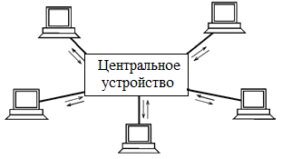
Рис. 2.5. Топология «Звезда»
Примером звездообразной топологии является топология Ethernet с кабелем типа Витая пара 10BASE-T, центром Звезды обычно является концентратор(hub).
Если в качестве центрального устройства в топологии «звезда» выступает коммутатор или компьютер, то ее называют «активной звездой», если же используется устройство типа концентратов, то «пассивной звездой».
Звездообразная топология обеспечивает защиту от разрыва кабеля. Если кабель рабочей станции будет поврежден, это не приведет к выходу из строя всего сегмента сети. Она позволяет также легко диагностировать проблемы подключения, так как каждая рабочая станция имеет свой собственный кабельный сегмент, подключенный к концентратору. Для диагностики достаточно найти разрыв кабеля, который ведет к неработающей станции. Остальная часть сети продолжает нормально работать.
Однако звездообразная топология имеет и недостатки. Во-первых, она требует много кабеля. Во-вторых, центральные устройства в случае использования коммутатора будут довольно дороги. В-третьих, кабельные концентраторы и коммутаторы при большом количестве кабеля трудно обслуживать. Однако в большинстве случаев в такой топологии используется недорогой кабель типа витая пара. В некоторых случаях можно даже использовать существующие телефонные кабели. Кроме того, для диагностики и тестирования выгодно собирать все кабельные концы в одном месте.
Еще одним недостатком можно выделить ограниченность расширения сети на основе топологии «звезда», так как и концентраторы, и коммутаторы в определенной степени ограничены по числу портов. Возможно последовательное соединение нескольких «звезд» через центральные устройства, но при большом числе соединенных «звезд» могут возникнуть сложности с передачей между удаленными узлами.
Древовидные топологии
Топологию «дерево» (tree) в общем случае можно рассматривать как комбинацию нескольких звезд. Причем, как и в случае «звезды», «дерево» может быть активным или истинным (рис. 2.6).
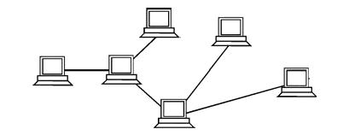
Рис. 2.6. Топология «активное дерево»

Также «дерево» может быть пассивным (рис. 2.7). При «активном дереве» в центрах объединения нескольких линий связи находятся центральные компьютеры или коммутаторы, а при «пассивном» – концентраторы (хабы).
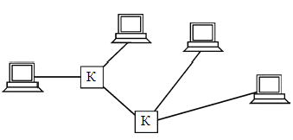
Рис. 2.7. Топология «пассивное дерево» (К – концентраторы)

Однако в отличии от вариаций звездообразной топологии, все древовидные топологии предполагают иерархическую структуру со строго выделенной вершиной дерева. При этом надо отметить, что использовать древовидную топологию, как активную, так и пассивную, целесообразно при большом числе узлов (при малом числе узлов эффективна будет топология «звезда»). Так, например, «активное» и «пассивное» дерево в таком случае может выглядеть следующим образом (рис. 2.8 и 2.9 соответственно).
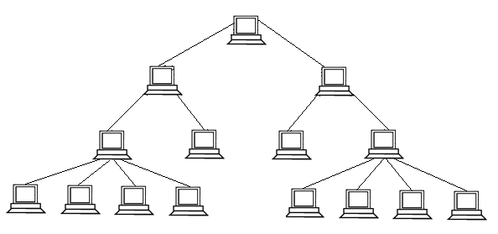
Рис. 2.8. Топология «активное» дерево с большим числом узлов
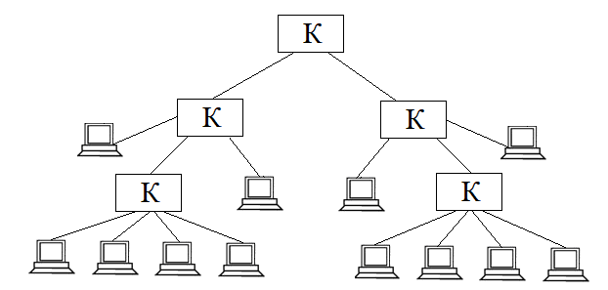
Рис. 2.9. Топология «пассивное» дерево с большим числом узлов
Также отметим, что на практике эффективно исполнять роль вершины дерева в пассивном варианте топологии устройство типа «концентратор» не может – целесообразно использовать «коммутатор».
Еще одной разновидностью древовидных сетевых топология является топология «fat tree» (утолщенное дерево), изобретенная Чарльзом Лейзорсоном. НА практике она является дешевой и эффективной основой для построения суперкомпьютеров (рис. 2.10).
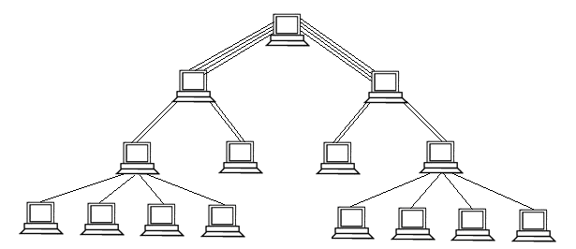
Рис. 2.10. Топология «fat tree»
В отличие от классической топологии «дерево», в которой все связи между узлами одинаковы, связи в «утолщенном дереве» становятся более широкими (производительными по пропускной способности) с каждым уровнем по мере приближения к корню дерева. Часто используют удвоение пропускной способности на каждом уровне. Сети с топологией «fat tree» являются предпочтительными для построения кластерных межсоединений.

Сеточные (ячеистые) топологии
В сеточной (ячеистой) (mesh) топологии компьютеры связываются между собой не одной, а многими линиями связи, образующими сетку (рис. 2.11).
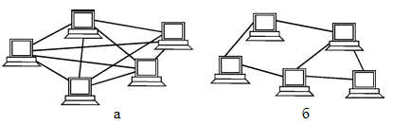
Рис. 2.11. Сеточная топология: полная (а) и частичная (б)
В полной сеточной топологии каждый компьютер напрямую связан со всеми остальными компьютерами. В этом случае при увеличении числа компьютеров резко возрастает количество линий связи. Кроме того, любое изменение в конфигурации сети требует внесения изменений в сетевую аппаратуру всех компьютеров, поэтому полная сеточная топология не получила широкого распространения.
Частичная сеточная топология предполагает прямые связи только для самых активных компьютеров, передающих максимальные объемы информации. Остальные компьютеры соединяются через промежуточные узлы. Сеточная топология позволяет выбирать маршрут для доставки информации от абонента к абоненту, обходя неисправные участки. С одной стороны, это увеличивает надежность сети, с другой же – требует существенного усложнения сетевой аппаратуры, которая должна выбирать маршрут.
В заключение несколько слов о решетчетой топологии, в которой узлы образуют регулярную многомерную решетку. При этом каждое ребро решетки параллельно ее оси и соединяет два смежных узла вдоль этой оси.
Одномерная «решетка» – это цепь, соединяющая два внешних узла (имеющие лишь одного соседа) через некоторое количество внутренних (у которых по два соседа – слева и справа). При соединении обоих внешних узлов получается топология «кольцо». Двух- и трехмерные решетки (рис. 2.12) используются в архитектуре суперкомпьютеров.
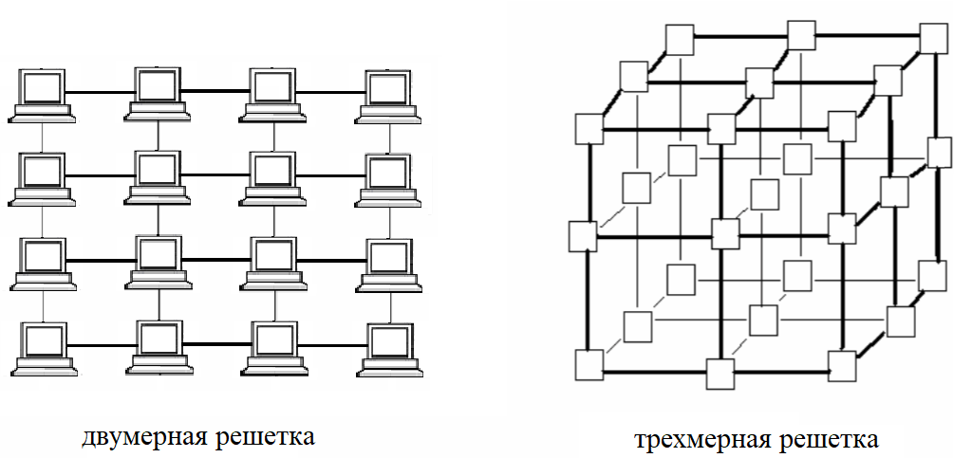
Рис. 2.12 Пример сетевых топологий типа двумерная и трехмерная решетка

Многомерная решетка, соединенная циклически в более чем одном измерении, называется «тор».
Основным достоинством топологии «решетка» является высокая надежность, а недостатком – сложность реализации.

Комбинированные топологии
Довольно часто применяются комбинированные топологии, среди которых наиболее распространены «звездно-шинная» (star – bus) (рис. 2.13) и «звездно-кольцевая» (star – ring) (рис. 2.14).
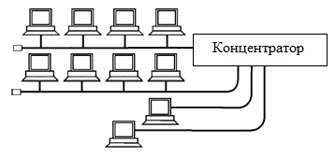
Рис. 2.13. Пример «звездно-шинной» топологии
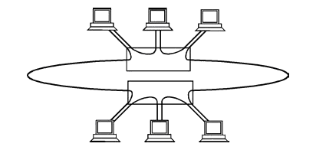
Рис. 2.14. Пример «звездно-кольцевой» топологии
В «звездно – шинной» топологии используется комбинация шины и «пассивной звезды». К концентратору подключаются как отдельные компьютеры, так и целые шинные сегменты. На самом деле реализуется физическая топология шина, включающая все компьютеры сети. В данной топологии может использоваться и несколько концентраторов, соединенных между собой и образующих так называемую магистральную, опорную шину. К каждому из концентраторов при этом подключаются отдельные компьютеры или шинные сегменты. В результате получается «звездно – шинное дерево». Таким образом, пользователь может гибко комбинировать преимущества шинной и звездной топологий, а также легко изменять количество компьютеров, подключенных к сети. С точки зрения распространения информации данная топология равноценна классической шине.
В случае звездно – кольцевой топологии в кольцо объединяются не сами компьютеры, а специальные концентраторы (прямоугольник на рис. 2.14), к которым в свою очередь подключаются компьютеры с помощью звездообразных двойных линий связи. В действительности все компьютеры сети включаются в замкнутое кольцо, так как внутри концентраторов линии связи образуют замкнутый контур. Данная топология дает возможность комбинировать преимущества звездной и кольцевой топологий. Например, концентраторы позволяют собрать в одно место все точки подключения кабелей сети. Если говорить о распространении информации, данная топология равноценна классическому кольцу.

Многозначность понятия топологии
Топология сети указывает не только на физическое расположение компьютеров, как часто считают, но, что гораздо важнее, на характер связей между ними, особенности распространения информации, сигналов по сети. Именно характер связей определяет степень отказоустойчивости сети, требуемую сложность сетевой аппаратуры, наиболее подходящий метод управления обменом, возможные типы сред передачи (каналов связи), допустимый размер сети (длина линий связи и количество абонентов), необходимость электрического согласования и многое другое.
Более того, физическое расположение компьютеров, соединяемых сетью, почти не влияет на выбор топологии. Как бы ни были расположены компьютеры, их можно соединить с помощью любой заранее выбранной топологии.
В том случае, если соединяемые компьютеры расположены по контуру круга, они могут соединяться, как звезда или шина. Когда компьютеры расположены вокруг некоего центра, их допустимо соединить с помощью топологий шина или кольцо.
Наконец, когда компьютеры расположены в одну линию, они могут соединяться звездой или кольцом. Другое дело, какова будет требуемая длина кабеля.
Строго говоря, при упоминании о топологии сети, могут подразумеваться несколько совершенно разных понятий, относящихся к различным уровням сетевой архитектуры.
Физическая топология – географическая схема расположения компьютеров и прокладки кабелей. В этом смысле, например, «пассивная звезда» ничем не отличается от «активной», поэтому ее нередко называют просто «звездой».
Логическая топология – структура связей, характер распространения сигналов по сети. Это наиболее правильное определение топологии.
Информационная топология – направление потоков информации, передаваемой по сети.
Топология управления обменом или другими словами метод доступа – принцип и последовательность передачи права на использование сети для передачи данных между отдельными компьютерами.
Таким образом топология сети определяет, как физическое расположение компьютеров, так и характер связей между ними, особенности распространения информации, сигналов по сети. Именно характер связей определяет степень отказоустойчивости сети, требуемую сложность сетевой аппаратуры, наиболее подходящий метод управления обменом, возможные типы сред передачи (каналов связи), допустимый размер сети (длина линий связи и количество абонентов) необходимость электрического согласования и многое другое.

Методы доступа
Метод доступа – это способ определения того, какая из рабочих станций сможет следующей использовать ЛВС. То, как сеть управляет доступом к каналу связи (кабелю), существенно влияет на ее характеристики.
В современных сетях в основном используются следующие методы доступа:
- множественный доступ с прослушиванием несущей (Carrier Sense Multiple Access), который будет рассмотрен в двух вариантах: множественный доступ с прослушиванием несущей и разрешением коллизий (Carrier Sense Multiple Access with Collision Detection –CSMA/CD) и множественный доступ с прослушиванием несущей и предотвращением коллизий (Carrier Sense Multiple Access with With Collision Avoidance – CSMA/CA);
- централизованный метод доступа (Demand Priority, DP);
- множественный доступ с передачей полномочия (Token Passing Multiple Access – TPMA), или метод с передачей маркера;
- множественный доступ с разделением во времени (Time Division Multiple Access – TDMA);
- множественный доступ с разделением частоты (Frequency Division Multiple Access – FDMA), или множественный доступ с разделением длины волны (Wavelength Division Multiple Access – WDMA).

Методы доступа CSMA
В компьютерных сетях могут быть использованы различные варианты реализации метода множественного доступа с прослушиванием несущей (CSMA). Первый из них − CSMA/CD.
Метод множественного доступа с прослушиванием несущей и разрешением коллизий (CSMA/CD) основан на следующих правилах определени права на передачу: если рабочая станция «хочет» воспользоваться сетью для передачи данных, она сначала должна проверить состояние канала, начинать передачу рабочая станция может, если канал свободен.
В целом метод доступа CSMA/CD описывается алгоритмом, представленным на рис. 2.15.
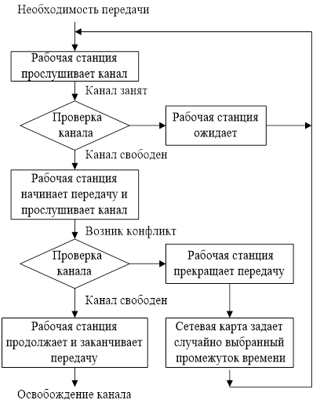
Рис. 2.15. Алгоритм CSMA/CD
В процессе передачи рабочая станция продолжает прослушивание сети для обнаружения возможных конфликтов (коллизий). Если возникает конфликт из-за того, что два узла попытаются занять канал, то обнаружившая конфликт интерфейсная плата соответствующего компьютера выдает в сеть специальный сигнал и обе станции одновременно прекращают передачу. Принимающая рабочая станция отбрасывает частично принятое сообщение, а все рабочие станции, желающие передать сообщение, в течение некоторого случайно выбранного промежутка времени выжидают, прежде чем начать сообщение.
Все сетевые интерфейсные платы запрограммированы на разные псевдослучайные промежутки времени ожидания. Если конфликт возникнет во время повторной передачи сообщения, этот промежуток времени будет увеличен.
Стандарт типа Ethernet определяет сеть с конкуренцией, в которой несколько рабочих станций должны конкурировать друг с другом за право доступа к сети.
Метод множественного доступа с прослушиванием несущей и предотвращением коллизий (CSMA/CA) в отличии от CSMA/CD характеризуется следующими основновными особенностями:
- станция, которая собирается начать передачу, посылает jam signal (сигнал затора);
- после продолжительного ожидания всех станций, которые могут послать jam signal, станция начинает передачу;
- если во время передачи станция обнаруживает jam signal от другой станции, она останавливает передачу на отрезок времени случайной длины и затем повторяет попытку.
В сущности, CSMA/CA отличается от CSMA/CD тем, что узлы сообщают о намерении передать данные по сети до фактической их передачи. Узлы постоянно «прослушивают» объявления других узлов и при обнаружении объявления отменяют передачу своих данных.
В таком случае при использовании CSMA/CA коллизиям подвержены не пакеты данных, а только jam-сигналы. Избегание коллизий используется для того, чтобы улучшить производительность CSMA. Улучшение производительности достигается за счет снижения вероятности коллизий и повторных попыток передачи. Но ожидание jam signal создает дополнительные задержки, поэтому другие методы доступа позволяют достичь лучших результатов. Избегание коллизий полезно на практике в тех ситуациях, когда своевременное обнаружение коллизии невозможно.

Централизованный метод доступа Demand Priority
Развитием метода CSMA/CD является централизованный метод доступа (Demand Priority, DP), в котором концентратор выступает в роли «арбитра» − проблема доступа к разделяемой среде решается через передачу запросов концентратору, который циклически прослушивает всех абонентов по очереди и дает право передачи абоненту, следующему по порядку за тем, который закончил передачу. Величина времени доступа в таком случае в отличии от обычного CSMA/CD гарантирована. В данном методе доступа реализованы два уровня приоритетов: низкий − для обычных приложений и высокий − для мультимедийных. Запросы с высоким уровнем приоритета (высокоприоритетные) обслуживаются раньше, чем запросы с нормальным приоритетом (низкоприоритетные). Если приходит запрос высокого приоритета, то нормальный порядок обслуживания прерывается, и после окончания приема текущего пакета обслуживается запрос высокого приоритета. Если таких высокоприоритетных запросов несколько, то возврат к нормальной процедуре обслуживания происходит только после полной обработки всех этих запросов. Можно сказать, что высокоприоритетные запросы обслуживаются вне очереди, но они образуют свою очередь. При этом концентратор следит за тем, чтобы не была превышена установленная величина гарантированного времени доступа для низкоприоритетных запросов. Если высокоприоритетных запросов слишком много, то запросы с нормальным приоритетом автоматически переводятся им в ранг высокоприоритетных. Типичная величина времени повышения приоритета равна 200–300 мс (устанавливается при конфигурировании сети). Таким образом, даже низкоприоритетные запросы не будут ждать своей очереди слишком долго.
Данный метод доступа разрабатывался специально для сетей 100VG-AnyLAN, ориентированных на передачу мультимедийной информации. Он обеспечивает более справедливое распределение пропускной способности сети.

Метод доступа TPMA
Алгоритм множественного доступа с передачей полномочия, или маркера, приведен на рис. 2.16.
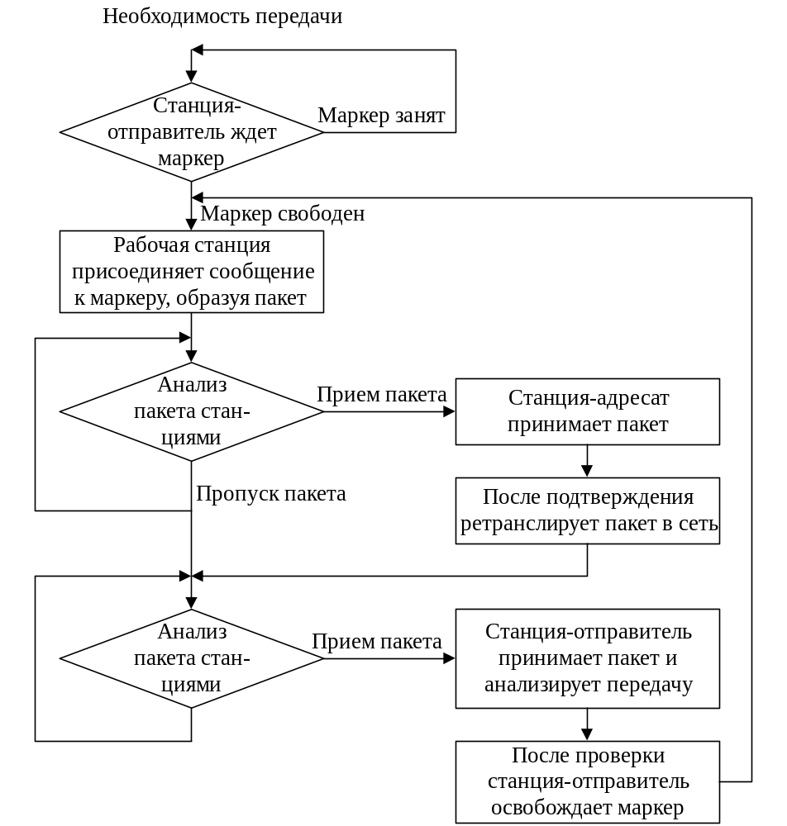
Рис. 2.16. Алгоритм TPMA

Метод с передачей маркера – это метод доступа к среде, в котором от рабочей станции к рабочей станции передается маркер, дающий разрешение на передачу сообщения. Маркер (token), или полномочие, – уникальная комбинация бит, позволяющая начать передачу данных.
При получении маркера рабочая станция может передавать сообщение, присоединяя его к маркеру, который переносит это сообщение по сети. Каждая станция между передающей станцией и принимающей видит это сообщение, но только станция – адресат принимает его. При этом она создает новый маркер.
Каждый узел принимает пакет от предыдущего, восстанавливает уровни сигналов до номинального уровня и передает дальше. Передаваемый пакет может содержать данные или являться маркером. Когда рабочей станции необходимо передать пакет, ее адаптер дожидается поступления маркера, а затем преобразует его в пакет, содержащий данные, отформатированные по протоколу соответствующего уровня, и передает результат далее по сети.
Пакет распространяется по сети от адаптера к адаптеру, пока не найдет своего адресата, который установит в нем определенные биты для подтверждения того, что данные достигли адресата, и ретранслирует его вновь в сеть. После чего пакет возвращается в узел из которого был отправлен. Здесь после проверки безошибочной передачи пакета, узел освобождает сеть, выпуская новый маркер или начинает передачу следующего пакета. Таким образом, в сети с передачей маркера невозможны коллизии (конфликты). Метод с передачей маркера в основном используется в кольцевой топологии.
Данный метод характеризуется следующими достоинствами:
- гарантирует определенное время доставки блоков данных в сети;
- дает возможность предоставления различных приоритетов передачи данных.
Вместе с тем он имеет существенные недостатки:
- в сети возможны потеря маркера, а также появление нескольких маркеров, при этом сеть прекращает работу;
- включение новой рабочей станции и отключение связаны с изменением адресов всей системы.

Метод доступа TDMA
Множественный доступ с разделением во времени основан на распределении времени работы канала между системами (рис. 2.17).
Доступ TDMA основан на использовании специального устройства, называемого тактовым генератором. Этот генератор делит время канала на повторяющиеся циклы. Каждый из циклов начинается сигналом Разграничителем. Цикл включает n пронумерованных временных интервалов, называемых ячейками. Интервалы предоставляются для загрузки в них блоков данных.

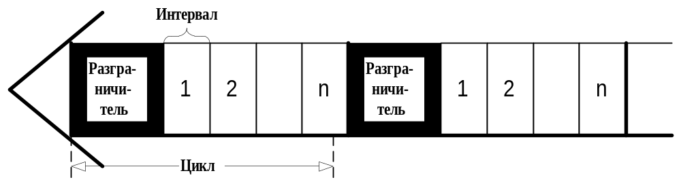
Рис. 2.17. Структура множественного доступа с разделением во времени

Данный способ позволяет организовать передачу данных с коммутацией пакетов и с коммутацией каналов.
Первый (простейший) вариант использования интервалов заключается в том, что их число (n) делается равным количеству абонентских систем, подключенных к рассматриваемому каналу. Тогда во время цикла каждой системе предоставляется один интервал, в течение которого она может передавать данные. При использовании рассмотренного метода доступа часто оказывается, что в одном и том же цикле одним системам нечего передавать, а другим не хватает выделенного времени. В результате – неэффективное использование пропускной способности канала.
Второй, более сложный, но высокоэкономичный вариант заключается в том, что система получает интервал только тогда, когда у нее возникает необходимость в передаче данных, например, при асинхронном способе передачи. Для передачи данных система может в каждом цикле получать интервал с одним и тем же номером. В этом случае передаваемые системой блоки данных появляются через одинаковые промежутки времени и приходят с одним и тем же временем запаздывания. Это режим передачи данных с имитацией коммутации каналов. Способ особенно удобен при передаче речи.

Метод доступа FDMA
Доступ FDMA основан на разделении полосы пропускания канала на группу полос частот (рис. 2.18), образующих логические каналы.
Широкая полоса пропускания канала делится на ряд узких полос, разделенных защитными полосами. Размеры узких полос могут быть различными.
При использовании FDMA, именуемого также множественным доступом с разделением волны WDMA, широкая полоса пропускания канала делится на ряд узких полос, разделенных защитными полосами. В каждой узкой полосе создается логический канал. Размеры узких полос могут быть различными. Передаваемые по логическим каналам сигналы накладываются на разные несущие и поэтому в частотной области не должны пересекаться. Вместе с этим, иногда, несмотря на наличие защитных полос, спектральные составляющие сигнала могут выходить за границы логического канала и вызывать шум в соседнем логическом канале.

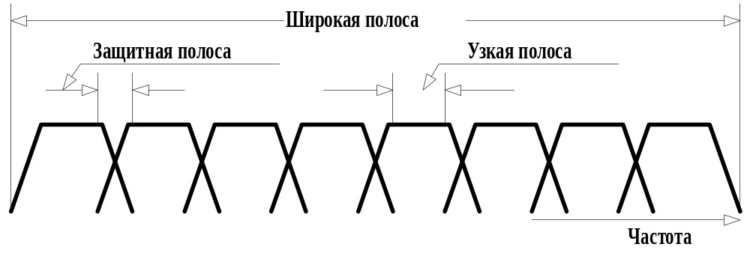
Рис. 2.18. Схема выделения логических каналов

В оптических каналах разделение частоты осуществляется направлением в каждый из них лучей света с различными частотами. Благодаря этому пропускная способность физического канала увеличивается в несколько раз. При осуществлении этого мультиплексирования в один световод излучает свет большое число лазеров (на различных частотах). Через световод излучение каждого из них проходит независимо от другого. На приемном конце разделение частот сигналов, прошедших физический канал, осуществляется путем фильтрации выходных сигналов.
Метод доступа FDMA относительно прост, но для его реализации необходимы передатчики и приемники, работающие на различных частотах.

Таким образом, из вышесказанного можно сделать следующие выводы:
- В современных сетях в основном используются следующие методы доступа: множественный доступ с прослушиванием несущей и разрешением коллизий; множественный доступ с передачей полномочия или метод с передачей маркера; множественный доступ с разделением во времени; множественный доступ с разделением частоты, или множественный доступ с разделением длины волны.
- Множественный доступ с прослушиванием несущей является самым простым с точки зрения реализации и применяется в технологии Ethernet в качестве базового.
- Множественный доступ с передачей полномочия гарантирует определенное время доставки блоков данных в сети, а также дает возможность предоставления различных приоритетов передачи данных, но включение новой рабочей станции и/или ее отключение приводит к изменениям адресов всей системы. Применяется в различных сетевых технологиях, например, Token Ring.
- Множественный доступ с разделением во времени позволяет организовать передачу данных с коммутацией пакетов и коммутацией каналов. Данный метод доступа особенно удобен при передаче речи или мультимедийной информации в режиме реального времени.
- Множественный доступ с разделением частоты нашел применение в беспроводных системах связи, в то же время множественный доступ с разделением длины волны активно применяется в оптоволоконных системах.

